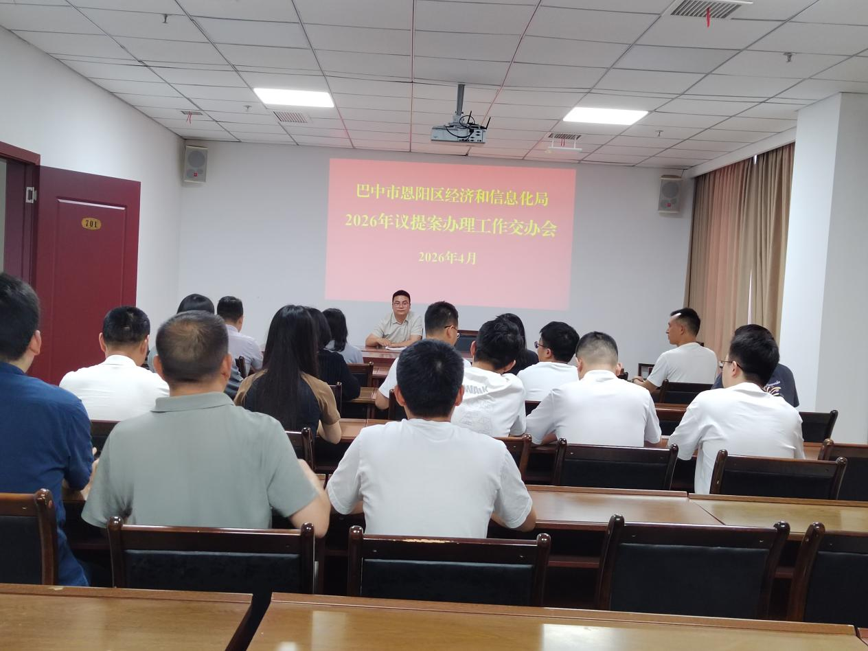

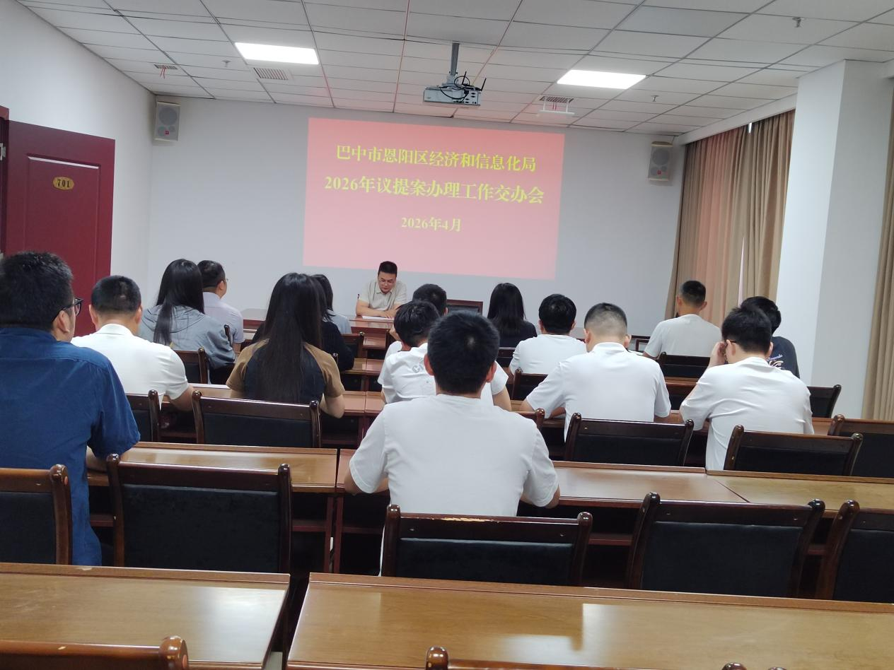
2026年4月23日，副局长陈东召开2026年度议提案办理工作交办会

